**EXCELENTÍSSIMO SENHOR PRESIDENTE DA CÂMARA**

**MUNICIPAL DE SUMARÉ**

Considerando as reclamações dos frequentadores da Praça do residencial Ypiranga em relação a choques elétricos causados pelo poste, localizado no centro da academia ao ar livre.

Considerando que o local é bastante movimentado por moradores que utilizam o local para prática de atividades físicas.

Doexposto**, INDICO** ao Excelentíssimo Senhor Prefeito Municipal, que determine ao departamento competente providência, no sentido de executar manutenção na fiação do poste em questão.

Sala das sessões, 16 de março de 2021.

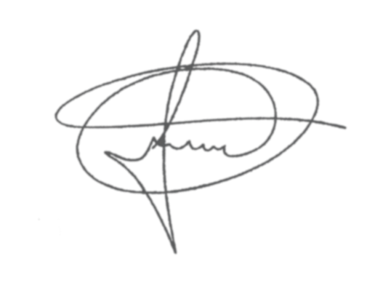



**FERNANDO DO POSTO**

**VEREADOR**